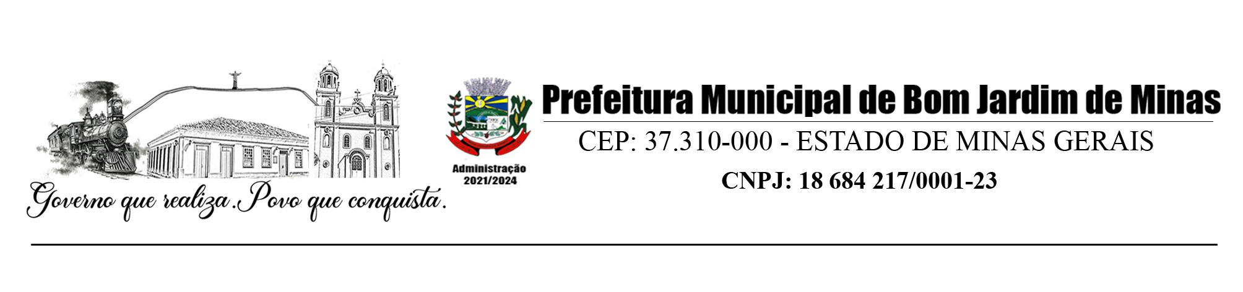

RETIFICAÇÃO DE AVISO DE LICITAÇÃO. PROCESSO N° 067/2021, PREGÃO ELETRONICO N° 026/2021. Objeto: Contratação de empresa, pelo Sistema de Registro de Preços, para eventual e futura prestação de serviços de lavagem completa dos veículos e máquinas da frota municipal de Bom Jardim de Minas – MG. Retificação da data de Entrega de Envelopes e Sessão Pública tendo em vista a alteração do edital. Nova data para Entrega de Envelopes e Sessão Pública: 11 de junho de 2021 as 09:00 horas. Edital retificado disponível no site www.bomjardimdeminas. mg.gov.br. Pregoeiro: Danilo Pedrosa Carvalho. Bom Jardim de Minas- MG, 26/05/2021.

